**附件一：网上报名流程**

1、南昌大学门户，找到“本科教务系统”

南昌大学门户，网址为【<https://my.ncu.edu.cn/>】，使用账号密码登录或手机动态码登录两种方式，任选一种即可，找到“本科教务系统”。

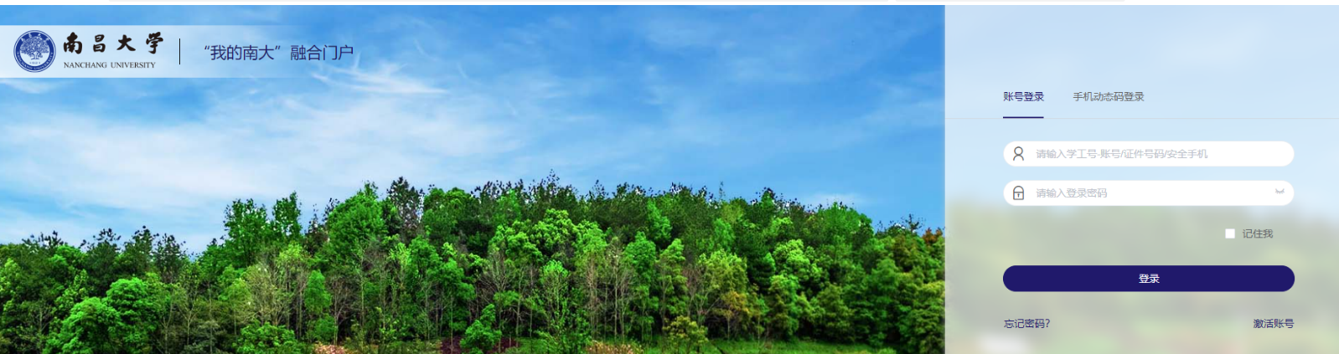

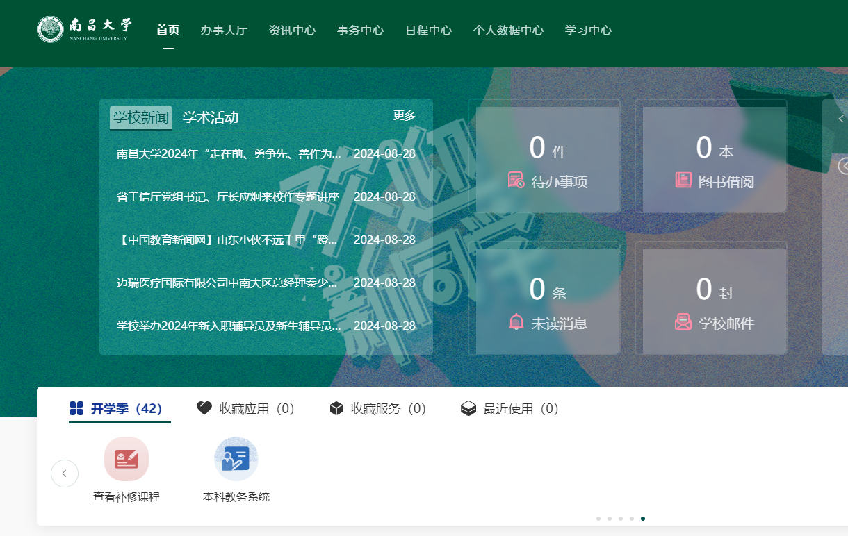

2、进入“资格考试”

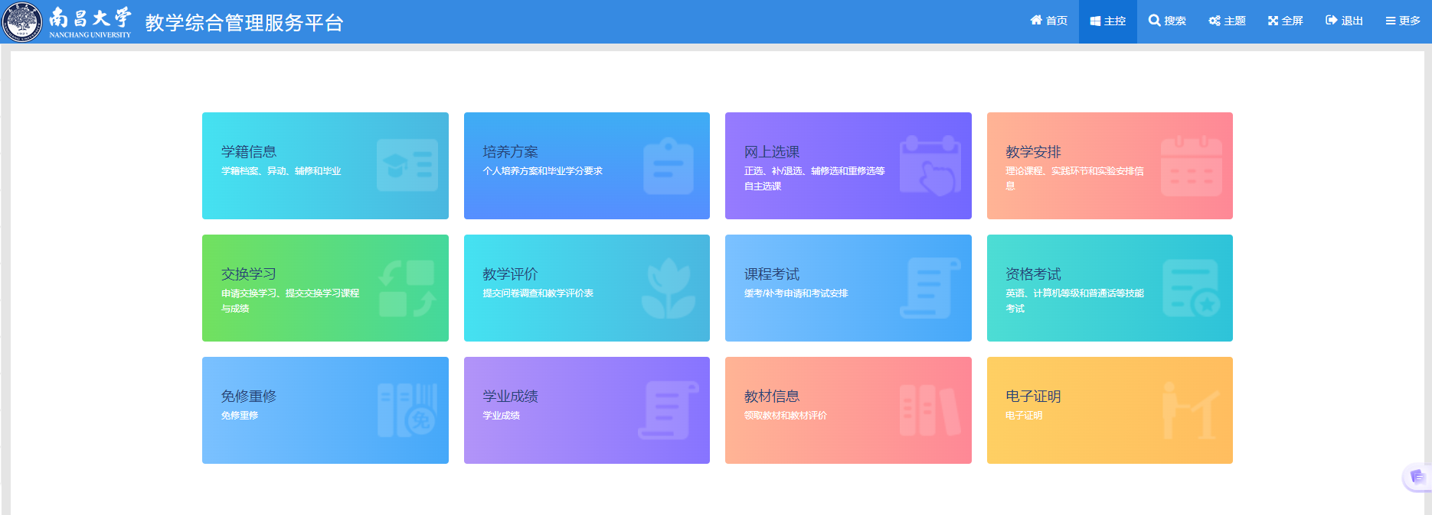

3、确认自己所需报名参加的考试类别：外语水平测试（学士学位英语）艺术类或外语水平测试（学士学位英语）普本类、外语水平测试（学士学位日语），外语水平测试（学士学位俄语），点击“报名”（每位考生只能申报一种考试类别）；



4、报名后，会出现“已受理”，即报名成功。



